TARTU ÜLIKOOL
Loodus- ja tehnoloogiaosakond
Füüsika Instituut
Tehnoloogiainstituut

Heilo Altin

ROBOOTIKA EESTI ÜLDHARIDUSKOOLIDESSE INTEGREERIMINE
LEGO MINDSTORMS NXT VARAL

Magistritöö

Juhendajad: Alvo Aabloo
Anne Villems

Tartu 2008

Sisukord

1. Sissejuhatus 3
2. Ülevaade võimalikest platvormidest 4
2.1 Robot SumoBot 4
2.2 Robot Hemission 4
2.3 LEGO MINDSTORMS NXT 5
3. Valiku alused 6
4. Juhendid ning õppematerjalid 7
4.1 Sissejuhatus 7
5. Metoodiline juhend õpetajale 7
5.1 Metoodika kirjeldus 7
5.2 Õppetegevused 8
5.3 Programmi LEGO MINDSTORMS EDU NXT juhend 12
5.4 NXT roboti juhend 15
5.5 Kokkuvõte juhenditest 16
6. Instruktorite väljaõpe 16
6.1 LEGO koolitus Taanis, Billundis 16
6.2 Joensuu Ülikool 17
LEGO Komplektide pilootkoolidele muretsemine 18
7. Õpetajate koolitus 19
8. Kursused pilootkoolides 21
8.1 Kivilinna Gümnaasium 21
8.2 Tallinna Reaalkool 22
9. Õppematerjalide tiražeerimine 22
10. Tegevus väljaspoolpilootkoole 23
11. Tagaside analüüs 25
12. Lisad: 26
12.1 NXT tehniline spetsifikatsioon 26

- Sissejuhatus

MTÜ Robootika käivitas kooliroboti projekti 2007. aasta kevadel. Idee sai alguse lastevanemate mõtetest integreerida kooli tehnilisema kallakuga õppeaineid, mis samas seostuks arvutitega. Idee algatajate ja vedajate mõte on pakkuda lastele juba varases koolieas harivat tegevust, millest hiljem võiks kasvada välja tõsisem huvi loodusteaduste, matemaatika ja tehnika vastu ning samas ka varakult toetada tehnikahuviliste laste arengut. Lastele suunatud tegevuses oleks üheks oluliseks väljundiks robootika kui interaktiivse vahendi kasutamine loogilise mõtlemise ja loovuse arendamisel, loodusõpetuse ja reaalaalade õpetamisel, käeliste oskuste arendamisel ning seoste loomisel erinevate õppeainete vahel. Eesti koolilastel on vähene oskus seostada omavahel erinevates õppeainetes õpetatavat. Õpe on pigem faktipõhine kui analüüsiv. Samuti on vaid väheseid võimalusi oma teadmiste rakendamiseks ja testimiseks.
Eesti on tuntud innovaatilisuse poolest ja arvutite kasutamine on laste ja noorte hulgas laialt levinud. Aegajalt on probleemiks arvutite kasutamise eesmärgid. Harimine ja enesetäiendamine on muutunud ajaveetmiseks igasugustes portaalides ja meelelahutuslikel veebilehekülgedel. Arvuti on muutunud harivast õppevahendist meelelahutuslikuks. Arvutitundides on kohati raske suunata õpilaste tähelepanu õppimisele.
Eestil on vaja rohkem reaalteadlasi ning insenere. Reaal- ja tehnikaained vajavad propageerimist viisil, mis on lastele vastuvõetav.
Projektiga tahetakse saavutada suuremat populaarsust reaal- ning tehnikateaduste hulgas. Eesmärgiks on aidata kaasa seoste tekkimisele erinevate õppeainete vahel läbi konstruktiivsete praktikumide. Nii peavad õpilased koguma kokku erinevad teadmised ning koondama nad üheks tervikuks.
Esialgu saavad huvitatud õpilased koonduda huviringidesse. Enne valikaineks saamist peaks robootika olema juba osa teistest koolitundidest. Sellisteks aineteks on füüsika, matemaatika, keemia, arvutiõpetus ning bioloogia. Projekti eesmärk on jõuda selleni, et informaatika ja reaalainete õpetamisel oleks võimalik kasutada ka robootikat. Robootika ei ole eesmärk omaette, see on vahend. Võttes arvesse õpilaste hulka, kes on tulnud vaatama projekti raames läbiviidud üritusi koolides, võib eeldada suurt huvi robootika vastu. See on ala, mis paelub õpilasi, kuid pole alati kättesaadav ja odav. Enamik lastele ostetud mänguasju ei ole robotid, kuigi nad seda nime kannavad. Robotiks nimetatakse täiesti autonoomset seadet. See eeldab mingisugust programmeerimisvõimalust. Selline tegevus vajab palju juhendamist ja aega, mida lapsevanemad kahjuks pakkuda ei saa. Selleks peabki lastel olema koolis võimalus tegeleda robootikaga. Kuigi sõnade robotid ning robootika all teadvustavad inimesed endale midagi kõrgetasemelist ja keerulist, püütakse projektiga luua teistsugune mõiste.
TÖÖ eesmargid konkreetse punktidena
Tehtud tegevused konkreetse punktidena

- Ülevaade olulisematest olemasolevatest haridussuunitlusega robotiplatvormidest

2.1 Robot SumoBot

SumoBot on terviklik õppeeesmärgil kasutatav lahendus, mis võimaldab mõningaid muutusi programmis, sõitmise algoritmis, andurite valikus, vt Joonis 1. Idee on robotitevaheline sumovõsitlusele sarana väljasurumisvõitlus. Robot koosneb kahest IR andurist, alumiiniumkerest, servo mootoritest ning kasutab toiteallikana nelja AA patareid. Platvormile saab lisada kasutajapoolseid andureid nagu kompassi.
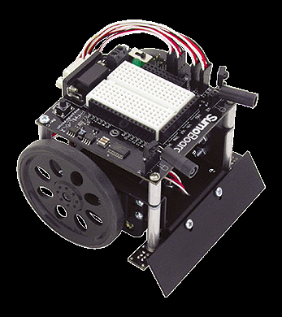
Joonis 1. SumoBot
Allikas: http://www.robotstore.com/catalog/images/large/3-923_sumo-bot.gif

2.2 Robot Hemission

Hemission on organisatsiooni K-TEAM(veebileht) haridusele suunatud robotiplatvorm, mis on varustatud erinevate anduritega võimaldamaks vältida takistusi, mõõta muutuvat valgusehulka ning jälgida joont, vt Joonis 2. Lisavarustus sisaldab programmeeritavaid LED-e, sumisteid ning lüliteid. Roboti programmeerimiseks kasutatakse programmi nimega BotStudio, mille abil kirjeldatakse roboti programmi algoritmi. Lisaks on võimalik jälgida loodud programmi täitmist kolmemõõtmelises simulatsioonis. Arenenud õpilastel on võimalik programmeerida robotit keeles C, millel on olemas täielik kasutajatugi. K-TEAM-l on teisigi robotiplatvorme, mis on siiski oma keerukuselt mõeldud kõrgkoolidele.
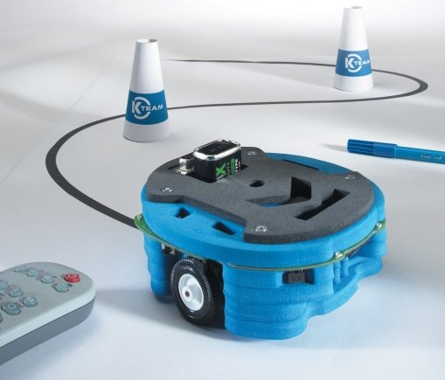
Joonis 2. Hemission
Allikas: http://www.k-team.com/data/11/Hemisson_Medium2.jpg

2.3 LEGO MINDSTORMS NXT

LEGO MINDSTORMS NXT on varasema versiooni RCX edasiarendus. Platvorm sisaldab endas programmeeritavat aju, andureid ( valgus, heli, kaugus, puute) ning kolme mootorit, vt Joonis 3. Robotiga on võimalik ühendada palju anduritootjate andureid, kuna NXT on avatud platvorm. Roboti programmeerimine toimub graafiliselt, kus käsud moodustuvad loogiliste plokkide järjendina. Programmeerimiseks leidub ka tekstirea lahendusi nagu NBC ( Next Byte Codes).
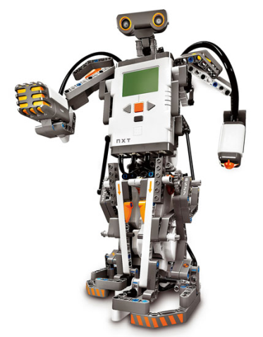
Joonis 3. NXT Alpharex
Allikas: http://www.iirobotics.com/catalog/images/lego-nxt-robot.jpg

- Sobiva komplekti valik

Valik erinevate robotiplatvormide seast langes LEGO MINDSTORMS NXT kasuks väga mitmetel põhjustel. LEGO MINDSTORMS NXT taga on aastatepikkune LEGO arendustöö, mis hõlmab ülikoole ning tarkvaratootjaid. NXT eelkäija RCX on end juba koolirobootikas tõestanud, kui töökindla ning korraliku lahendusena. NXT on RCX-i uuendus, millesse on sisse viidud palju täiustusi. Need parandused pärinevad kasutajate poolt välja toodud vigadest ning kasutajaskond oli väga suur - haridusasutused, kes olid kasutusele võtnud RCX platvormi. Samuti on LEGO õppimist toetav keskkond äärmiselt kasutajasõbralik. MINDSTORMS vahenditega vajavad lapsed väga minimaalselt juhendamist. Kogu õppimismetoodika nii robot kui tarkvara on üles ehitatud iseõppimisele, kus laps avastab uusi võimalusi toetudes juba õpitule. Arenemine toimub samm haaval.
LEGO sisuliselt poolelt on positiivne võimalus ehitada kiirelt komplektseid lahendusi. Detailid on disainitud pika arendustöö käigus nii, et neid annaks võimalikult palju ära kasutada erinevates konstruktsioonides. LEGO-t kasutades ei ole vaja eelnevaid oskusi mehaanikas, metallitöös ega elektroonikas. LEGO-st võimalik vähema ajaga ehitada süsteeme, mille muutmine pole nii aeganõudev. LEGO on vastupidav, sest ta on loodud mängimiseks. Vastupidavus ja töökindlus on õppevahendite korral väga oluline. MINDSTORMS juures väärib märkimist veel avatud projekti süsteem. See tähendab, et LEGO on kogu oma arendustöö teinud avalikuks, mis võimaldab paljudel teistel tehnikaga tegelevatel firmadel töötada välja kolmandaid lahendusi. Need kõik on NXT-ga ühilduvad ja võimaldavad standardvõimalusi avardada väga kaugele. Sellise platvormi lagi ulatub kõrgkoolidesse. Standardkomplektile on võimalik lisaks hankida mootorite ning andurite multipleksereid ning suurel hulgal erinevaid andureid. Kuna NXT kasutab laialdaselt levinud suhtlusprotokolli I²C(viide), tekib võimalus isevalmistatud andureid NXT-ga ühendada.
- Väljatöötatud Juhendid ning õppematerjalid

4.1 Sissejuhatus

LEGO MINDSTORMS NXT-l puuduvad eestikeelsed juhendid ning õppemetoodilised materjalid. Uurisime võimalust tõlkida olemasolevad materjalid otse. Selgus, et praeguste materjalide arendaja USA ülikool Carnegie Mellon materjalide tõlkimisõigus oleks maksnud sisuliselt 225 000 EEK. Uudse platvormi juurutamisel ning piloottasemel õppimisel ja õpetamisel ei nähtud võimalust ning mõtet nende materjalide eest sellist raha maksta. Suhtluses LEGO-ga saadi enda käsutusse materjal, mille oli välja töötanud kõrgetasemeline ning kauaaegne õpetaja Peter Smith. Ainukeseks tingimuseks jäi, et materjalide formaat peab jääma samaks. Õppematerjal sisaldas endas 10 tegevust algkoolile ning õpetajatele mõeldud metoodilist juhendit.
- Metoodiline juhend õpetajale

5.1 Metoodika kirjeldus

Iga tegevus on 6 - 7 lk pikkune piltillustratsioonidega juhend. Juhendi eesmärk pole õpetada lapsi programmeerima ning paberilt maha lugema vaid toetab nende igakülgset ning iseseisvat arengut. Materjalid küll sisaldavad endas probleemide lahendusi, kuid pole ette nähtud, et õpilased neid näeksid. Viimane sõltub pigem õpetaja enesekindlusest. Teadmised ning kartmatus probleemide ees on vajalikud õpetajale, kes ei anna lastele probleemide lahendusi. Sellisel juhul peavad õpilased leidma probleemi lahenduse täiesti iseseisvalt. Õpetaja ebakindluse korral on ette nähtud lastele lahenduslehtede jagamine. Koos 10 tegevusega kaasnes ka õppemetoodiline juhend õpetajatele. Juhend sisaldab õpetust 10 õppematerjaliga ümberkäimisel ning seletab üksikult lahti, kuidas juhenditega toimida. Samuti on õpetajajuhend abiks nendele inimestele, kes peavad esimest korda elus hakkama robootikat õpetama. Ka juhend väidab, et robootika ei ole eesmärk vaid kasvatusvahend, mille kasutamise käigus tutvustatakse õpilastele koos töötades põnevate ja naljakate probleemide lahendamist. Õpetajasse sisendatakse kindlustunnet esmakordseks kohtumiseks õpilastega robootika klassis. Selleks on ette nähtud mitu reeglit. Mõned neist on järgmised:
- Õpetajal on õigus mitte teada vastust õpilaste küsimustele.
- Viie reegel - õpilane peab probleemi korral pöörduma enne 5 kaasõpilase poole ning siis alles õpetaja juurde suunduma.
- Raskete probleemide tahvel.
Sellised reeglid peavad olema paika pandud, et vältida õpetaja ülekoormamist. Täiesti reaalne on olukord, kus väga paljudel õpilastel tekib korraga probleem ning õpetaja ei jõua kõikideni. Siiski ei tohi õpilaste töö seiskuda. Robootika klassis tekivad algusest saati kindlad õpilastest eksperdid, kes leiavad probleemidele kiiremini lahendusi, kui teised. See on eeldus „viie reegel” kehtimiseks. Eesti õpetajakogemus näitab, et noorem õpetaja vajab selliste reeglite kinnitamist enam, kui kogenum õpetaja. Kogenud õpetaja leiab vead üles kiiremini ning jõuab rohkemate õpilasteni.
Õpetajajuhendis on samuti antud soovitused ruumi jaoks, kus robootikaõpet läbi viima hakatakse. Laudadel on kindel paigutus, juhtmed põrandal peavad olema kleeplindiga kinni, et õpilased nende otsa ei komistaks. Juhtmed võivad samuti laest alla rippuda, selliselt ainult töölaudade kohal. Ruumis peab olema piisavalt avar koht robotite testimiseks. Tuginedes Eestis antud LEGO NXT õppele täheldati, et juhendis peaks järgnevatele õpetajatele olema lisaks mõned uued soovitused. Näiteks testimisruumi asupaik peaks olema ruumi keskel, et töökohtadelt oleks sinna võrdne teepikkus. Võimaluse korral peaksid lauad olema kõrgema äärega, et LEGO jupid põrandale ei veereks. Õpilased ei ole hoolsad põrandalt osade korjamisega kuna nende tähelepanu on fokusseeritud õppetegevusele. Laudade vahel kõndides märkab õpetaja pidevalt maha kukkunud osasid. Õpilaste tähelepanu juhtimine maas lebavatele detailidele on tülikas ning segab neid õppetöös. Samuti purunevad osad tooli jalgade all kiiresti, sest õpilased liiguvad pidevalt arvuti ning testimiskoha vahel. Teine muudatus puudutab töörühmade suurust. Leiti, et kõige otstarbekam on 2 õpilast ühe komplekti kohta. 3 õpilast ei rakenda end maksimaalselt ning tähelepanu hajub muudele asjadele. 2 õpilast korraga ei programmeeri ning ei ehita samuti. Sellepärast ongi Eesti oludes, vastupidiselt Inglismaale, soodne töörühm kahest õpilasest.

5.2 Koostatud Õppetegevuste kirjeldus

Sissejuhatav lause puudu
Üks õppetegevus lastele koosneb mitmest eriotstarbelisest leheküljest.
Tiitelleht loetleb peamised tegevusse integreeritud õppekava mõisted ning loetleb üles tegevuseks vajalikud lisamaterjalid, vt Joonis 4.
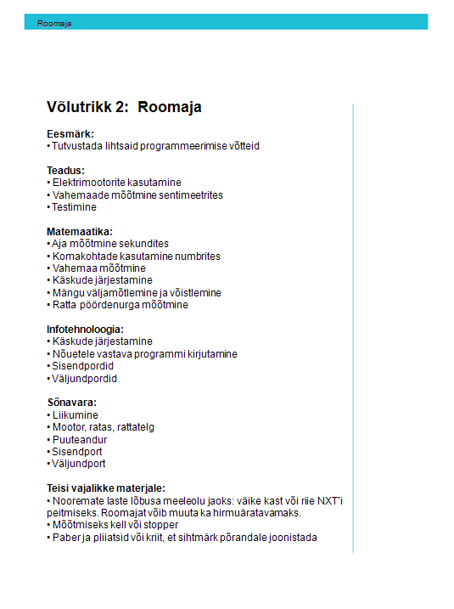
Joonis 4. Tiitelleht
„Probleemi seos eluga” lehekülg püstitab ülesande eesmärgi lastele atraktiivsel moel. Enamasti luuakse seos probleemi ja reaalse elu vahel, vt Joonis 5.
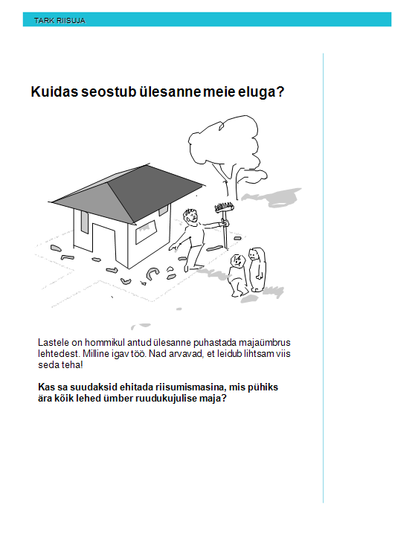
Joonis 5. Probleemi seostamine eluga
„Konstrueeri mudel” lehekülg näitab õpilastele, millise konstruktsiooniga robotit või seadet neil on vaja, vt Joonis 6. Enamik juhendeid on ka olemas EDU NXT programmis.
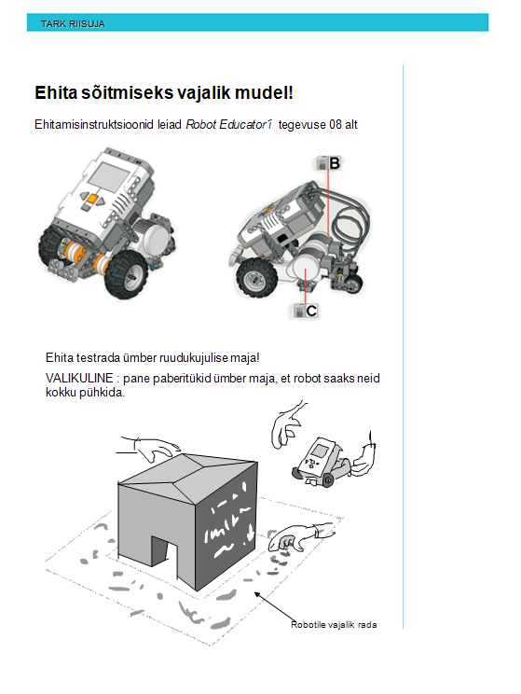
Joonis 6. Mudeli konstrueerimine

„Konstrueeri programm” on hea idee programmi alustuseks, kuid ei lahenda püstitatud probleemi. Vt Joonis 7.
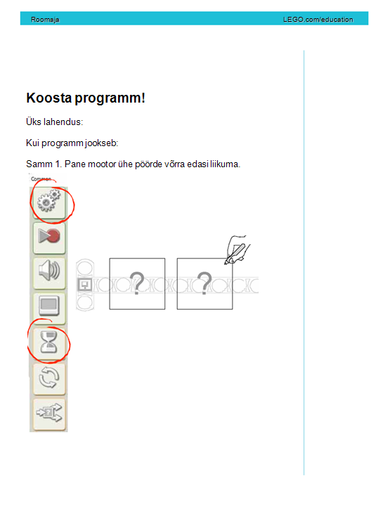
Joonis 7. Programmi konstrueerimine
„Arutle” on osa, kus õpilased annavad hinnangu oma senisele tööle ning püüavad leida viise, kuidas programmi või konstruktsiooni paremaks teha. Vt Joonis 8.
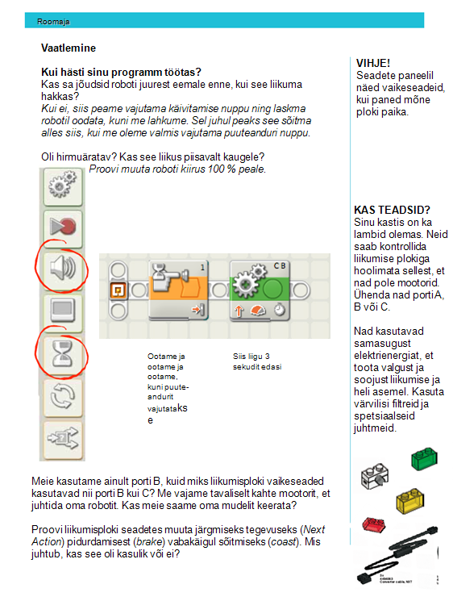
Joonis 8. Arutle lehekülg
„Jätka” lehekülg püstitab õpilastele suurema väljakutse, mille lahendamine nõuab meeskondade vahelist koostööd ning uute materjalide kasutuselevõttu. Vt Joonis 9.
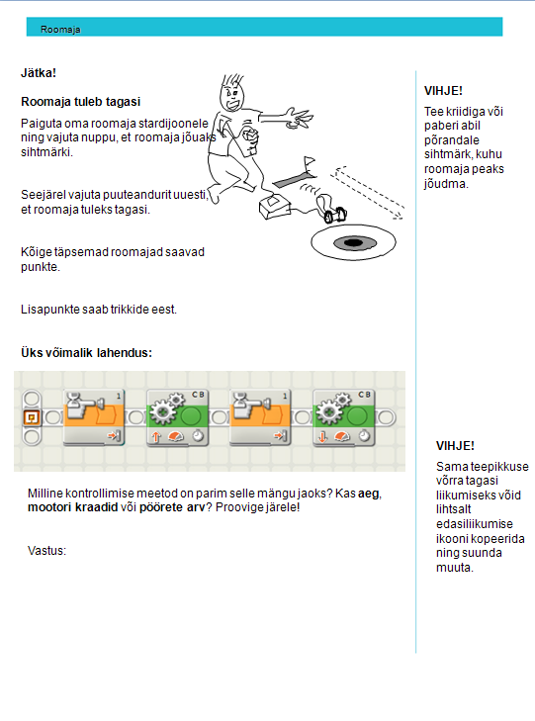
Joonis 9. Jätka osa
Õpilase tööleht on õpilaste aruanne tehtud tööst. Sinna lehele märgitakse nimed koos programmilise lahendusega. Vt Joonis 10.
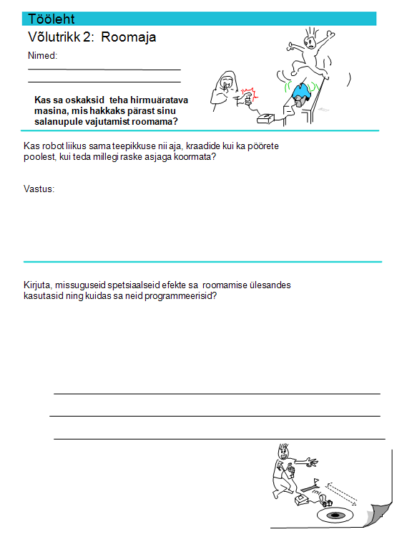
Joonis 10. Õpilase tööleht
Kogenud õpetaja annab lastele kätte ainult tiitel- ning õpilase töölehe. Ülejäänud töölehed on õpetajale probleemilahenduse teadustamiseks iseendale. Nii on säilib enesekindlus ning õpetaja on võimeline välja pakkuma kindlasti ühe töötava lahenduse.
Õpetaja juhend ning töölehed töötavad käsikäes. Kindlasti ei ole soovitatav kasutada töölehti ilma õpetajajuhendit läbi lugemata. Nii jäävad märkamata olulised aspektid õpilastega tegelemisel. Peamine mure on õpilastel see, et miski ei tööta esimesel korral. Sageli peavad õpilased tegema tööd 80 % ettenähtud ajast enne, kui lahendus tööle hakkab. Selle aja jooksul on oluline sisestada neile usku, et nad liiguvad õiges suunas. Teine lahendus on töötada etappidena nagu tegevuste juhendis. Nii saavutatakse pisikesi eesmärke ning liigutakse tasapisi lõpplahenduse suunas. Eesti õpilased ei ole harjunud niivõrd iseseisvalt töötama ning vajavad mõneti rohkem õpetaja suunitlusi. Inglismaal töötavad lapsed töörühmades iseseisvamalt.

5.3 Programmi LEGO MINDSTORMS EDU NXT juhend

LEGO NXT robotite programmeerimiseks kasutatava keskkonna jaoks töötasin välja vastava juhendi. Juhend on 22 lk pikk ning katab kõik olulised aspektid MINDSTORMS Education NXT programmiga ümberkäimisel. Kuna vastav programm on üles ehitatud graafilisele programmeerimispõhimõttele, toimub käskude järjestamine plokkide abil. Plokkideks on liikumis-, ootamis-, anduriplokk jne. Programmeerimine viiakse läbi vastavate plokkide üksteise järgi asetamisega. Vt Joonis 11.
Joonis 11. Programm Edu NXT

Plokid on programmi sees jaotatud keerulisuse astmelt kolme kategooriasse. Juhend seletab lahti kõikide plokkide tööpõhimõtted ning sisendid/väljundid alustades lihtsamatest ning lõpetades keerulisematega. Igal plokil on teatud seadistused, mis tekivad ploki aktiivseks tegemisel. Vt Joonis 12.
Joonis 12. Ühe liikumisploki seadistused

Enamikel plokkidel on võimalik avada andmetulp, mis on sisendite ning väljundite jaoks. Andmetulpa saab ühendada juhtmete abil teise plokke andmete vahetuseks (vt Joonis 13).
Joonis 13. Edu NXT juhendi piltillustratsioon

Juhend selgitab plokkide sisend/väljund põhimõtet ning nende andmetüüpe. Kuna mõnede plokkide sisendid ning väljundid on analoogsed üksteisega, ei ole kõikidel plokkidel sama informatsiooni üle korratud.
Juhend koosneb tekstist ning paljudest piltidest. Piltide juures on sinise taustaga seletavad tekstialad. Nii leiab vajaliku informatsiooni kiiremini ning lihtsamalt, kui mõnda tekstilõiku sirvides. Peale plokkide seletatakse juhendis ka roboti programmeerimise põhimõtted ning roboti mälu haldamine, Bluetooth ühenduse loomine ja roboti tarkvara uuendamine.
Juhend on mõeldud abiks inimestele, kes ei tunne programmi nii põhjalikult, kui vaja. Kuna programm EDU NXT ehitus ning kasutajaliides on väga lihtsa ning loogilise ülesehitusega, saavad paljud inimesed ka iseseisvalt hakkama. Enamik probleeme tekib arusaamisega erinevate plokkide ning nende sisendite/väljundite tööpõhimõtetest.
Antud juhendis on ära seletatud andmetulpade sisendid/väljundid ning andmetüübid. Algkooli osas pole mõeldud sellisele tasemele jõudmine. Lapsed võivad küll kogemata andmetulpi avada, kuid nende õppimisest võiks selguse huvides hoiduda. Sobiv iga andmetulpade ning juhtmete õpetamiseks algab algkooli viimasest klassist. Seega on antud juhend koostatud eesmärgiga olla kasutuskõlblik tulevikus kõrgemate klasside robootikaõppes.

5.4 NXT roboti juhend

Koostasime juhendi roboti tarvis. See on hea algmaterjal õpilastele, kes esmakordselt robotiga kokku puutuvad. Juhend seletab ära andurite ning mootorite tööpõhimõtted ning õpetab neid õigesti kasutama. NXT-d puudutavad riistvaralised aspektid on kohe alguses välja toodud. Nii saab selgeks, millised on sisend- ning väljundpordid, mida teevad erinevad nupud ja kust on võimalik robotit laadida, laadimistulede tähendused. Vt Joonis 14.
Joonis 14. Roboti juhendi piltillustratsioon
Põhjalik õpetus roboti menüüs navigeerimiseks koos piltidega on abiks lastele, kes tehnilisemat inglise keelt väga hästi ei mõista. Samuti kirjutatakse NXT kasutajaliidese pisikestest ikoonidest, mis on ekraani ülaservas. Vt Joonis 15.
Joonis 15. Roboti juhendi menüüd selgitav pilt

Lisaks annab juhend hea ülevaate, kuidas robotit Bluetooth abil teiste seadmetega ühendada ning kuidas on võimalik robotit menüüsiseselt programmeerida.

5.5 Kokkuvõte juhenditest

Praegusel hetkel on eesti keeles olemas 10 tegevust lastele, õpetajametoodiline juhend õpetajatele. Lisaks tõlgitud materjalile on välja töötatud 2 juhendit. Üks programmeerimiskeskkonna EDU NXT ning teine roboti jaoks. Kõik juhendid on üle kontrollinud eesti filoloogi haridusega spetsialist. Välja töötatud juhendid on läbi vaadanud infotehnoloogia alaste terminite ekspert Vello Hanson ning andnud oma parandusettepanekud, mis on sisse viidud. Mõnede inglisekeelsete terminitega tekkinud probleemid vajasid põhjalikumat süvenemist ning pikemat tööd korraliku eestikeelse vastse leidmiseks. Sellise töö raames taotles Heilo Altin Tartu Ülikooli vastava stipendiumikonkursi korras terminoloogiaalast stipendiumi, mis talle ka anti. Heilo Altin osales vastava ettekandega antud projektist terminoloogiaseminaril 13.-15. aprillil Viljandimaal.

Instruktorite väljaõpe

6.1 LEGO koolitus Taanis, Billundis

25.-28 september 2007 toimus Taanis Billundis LEGO keskuses koolitus, milles osales Heilo Altin. Koolitusel osalesid LEGO esindajad Saksamaalt, Poolast, Kreekast, Sloveeniast, Iisraelist ning Iraanist. Samuti olid kohal õpetajad ja kauaaegsed LEGO treenerid Inglismaalt (vt pilt 1.). Taanis viibitud aja jooksul loodi väga palju olulisi kontakte teiste riikidega, kus juba tegutsevad LEGO huviringid. Väga oluline oli loodud kontakt LEGO esindajaga, kes on mitmeti kaasa aidanud pilootprojekti arengule. Koolitusel õpetati LEGO MINDSTORMS Edu NXT tarkvara ning riistvara. Samuti räägiti õppemetoodikast ning laste õpetamisest. Saadud teadmisi rakendati juba Eestis õpetajakoolitusel jaanuari alguses. Kontakt LEGO-ga on oluline, kuna jätkuv huvi tõus MINDSTORMS vahendite vastu eeldab programmide tõlkimist eesti keelde. See saab toimuda ainult koostöös LEGOga.
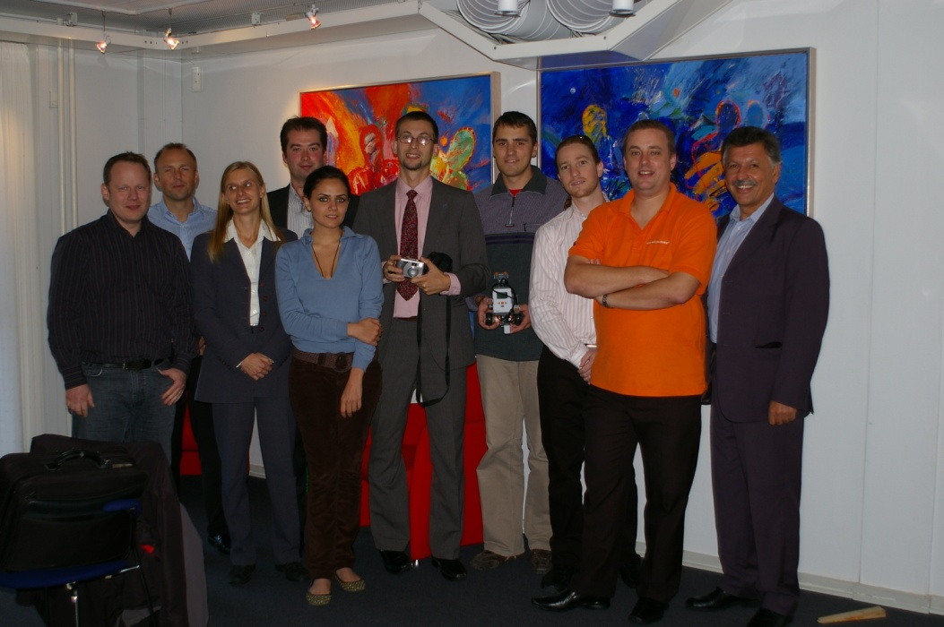
Pilt 1. Koolitusel osalenud inimesed koos juhendajatega

6.2 Joensuu Ülikool
22.-23.11 2007 käisid Heilo Altin ja Taavi Duvin Soomes Joensuu Ülikoolis tutvumas sealse LEGO projektiga. Projekt sai alguse 8 aastat tagasi ning õppetöös kasutatakse NXT eelkäijat RCX’i. Nüüdseks on projekt väga levinud ja sellesse on kaasatud paljud Soome koolid ning endiselt tegutseb ülikooli juures ka eraldi LEGO MINDSTORMS robotilabor, kus toimub pidev LEGO robotite arendustöö ning huvitegevus lastele (vt Pilt 2). Arendustöö tulemusena on valminud ka soomekeelne JAVA-põhine RCX programmeerimise graafiline programm IPPE. Soome kogemus andis väga palju uusi ja huvitavaid ideid. Eestis on plaan luua Soome eeskujul LEGO MINDSTORMS NXT robotilabor, kus toimuks nii õppe- ja arendustegevus lastele, kui ka NXT edasine arendustöö Eestis.
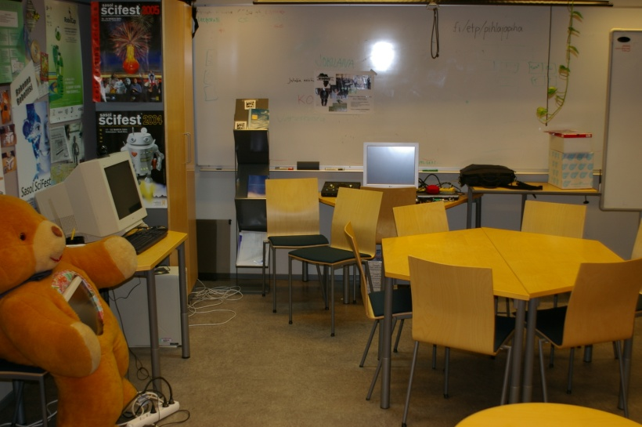
Pilt 2. Näide Soome LEGO ringitoast

LEGO Komplektide pilootkoolidele muretsemine

Projektis osales 2 pilootkooli: Kivilinna Gümnaasium ja Reaalkool.
Koostati mõistlik valik osadest, millest üks LEGO robootika klassikomplekt koosneb. Komplekti kokkupanemisel arvestati LEGO soovitusi.
Üks klassikomplekt koosneb järgnevatest osadest:
- 12 komplekti LEGO MINDSTORMS EDUCATION NXT roboteid 9797
  - 1 NXT
  - 3 mootorit
  - 1 LEGO aku
  - 2 puuteandurit
  - 1 sonar
  - 1 valguseandur
  - 1 heliandur
  - 1 standardroboti ehitamisjuhend
  - 7 juhet
  - LEGO osad
- 12 laadijat. Soovitatav on kasutada roboti akude laadimiseks LEGO laadijaid, kuna sellisel juhul kehtib garantii.
- 4 lisakomplekti 9648. Antud komplektid sisaldavad väga palju varuosasid, mida 9797 komplektides pole. See avardab ehitusvõimalusi tunduvalt ning maksab 1/5 9797 hinnast.
- 1 tarkvara MINDSTORMS Education NXT – graafiline programmeerimiskeskkond (2000077)
- 1 klassilitsents MINDSTORMS Education NXT jaoks. Ühe asutuse piires võib installeerida kõikidesse arvutitesse (2000078)
- 2 Bluetooth adapterit. Nende abil on võimalik ühendada roboteid arvutiga Bluetooth kaudu. Robotid töötavad ka mõnede teiste arvutite Bluetooth adapteritega, kuid ostetud adapterid on töökindlad ning LEGO poolt soovitatud vahendid.
Antud valik on end igati tõestanud. Leidub ka teisi komplekte, millel on tarkvara kaasas ning sisaldavad juba lisakomplektis olevaid detaile. Siiski on mõistlik osta Educational komplekte, kuna kokkuvõttes tuleb hind soodsam. Eraldi ostetud tarkvara sisaldab endas erinevate programmide õpetusi ja ehitamisjuhendeid, mida komplektis kaasas oleval tarkvaral pole.

- Õpetajate koolitus

Koolitusse kaasati TÜ magistrandid Taavi Duvin ja Sven Hendrikson. Sven Hendrikson viib läbi ka praktilist õpet Kivilinna Gümnaasiumis. Taavi Duvin viis läbi ringitunde Tartu Erakoolis. Mõlemad osalesid ka Tallinna Reaalkoolis toimunud õpetajakoolitusel (18.-20. Märts 2008). Taavi Duvin korraldas ka LEGO NXT kursuse matemaatika-informaatikateaduskonna tudengite hulgas.
2008. aasta jaanuari esimesel nädalal toimus õpetajatele kahepäevane koolitus, milles osalesid 11asutuse esindaja: Luunja Keskkool, Tartu Descartes’i Lütseum, Tääksi Põhikool, Valuoja Põhikool, Raatuse Gümnaasium, Vastse-Kuuste kool, Miina Härma Gümnaasium, Tartu Kivilinna Gümnaasium, Nõo Reaalgümnaasium, Vastseliina Internaatkool ning Tallinna Huvikeskuse Kullo.
Koolitusel tutvustati LEGO MINDSTORMS NXT kasutusvõimalusi koolides, tutvuti anduritega ning lahendati erinevaid ülesandeid. Koolitusele järgnes nädalane paus, mille jooksul said õpetajad kodustest tingimustes kaasaantud LEGO roboteid proovida. Õpetajad said koduse ülesandega väga hästi hakkama. Lisaks sellele näidati robotit ka koolides, ning õpilased olid NXT-st väga vaimustatud. Üldine mulje ja meelestatus olid aga väga positiivsed ning õpetajad olid huvitatud erinevatest robotite kooli saamise võimalustest.

- Kursused pilootkoolides

8.1 Kivilinna Gümnaasium

Tartu Kivilinna Gümnaasium osaleb kooliroboti projektis pilootkoolina. Selle tarbeks on kool ostnud 12 LEGO NXT robotikomplekti, mis 2. aprillist 2008 on rakendatud LEGO robotiringi läbiviimiseks. LEGO robotiringist võtab osa 15 kolmanda kuni viienda klassi õpilast. Õpilased on vastavalt vanusele jaotatud kahte rühma, et lihtsustada õppetööd ja anda paremini edasi õpilastele teadmisi. Robotiring toimub mõlemal rühmal kord nädalas, tundidevälisel ajal, kaks tundi järjest.
Kivilinna robotiringi põhjal võib teha järelduse, et õpilastel ei ole probleeme LEGO robotite omaksvõtmisega ja kolmanda kuni viienda klassi lapsed võtavad seda kui uut ja huvitavat mänguasja. Erinev on see, kui kiiresti õpilased suudavad ülesandeid läbida. Kolmandal klassil kulub ülesannete lahendamiseks aega natuke kauem kui viiendal klassil. Samas ei takista see ühes ringitunnis osalemast nii kolmanda kui ka viienda klassi õpilastel juhul kui ringigrupp on piisavalt väike, et rühmajuhendaja suudab oma aega kõikide õpilaste vahel jagada. Lisaks robotiringile on Tartu Kivilinna Gümnaasiumil plaanis NXT roboteid rakendada ka digitaalelektroonika õppeaine raames. Nimelt toimub igal aastal juuni kuu alguses kahenädalane digitaalelektroonika praktikum, mille ühe osana on plaanis 10. ja 11. klassi õpilastele tutvustada ja õpetada robootikat LEGO NXT robotite abil.

8.2 Tallinna Reaalkool

18. – 20. märtsil 2008 aastal toimus Tallinna Reaalkoolis tehnoloogiaüritus teemal „Robootika“. Ürituse sissejuhatuseks tutvustasin LEGO NXT roboteid, kooliroboti projekti ja rääkisin robootikast üldisemalt. Seejärel asusid osalejad juba ise LEGO NXT robotitega tutvuma ja ülesandeid täitma. Ülesannete täitmisel oli osalejatele abiks kooliroboti projektis välja töötatud materjalid. Kolme päeva jooksul oli igal päeval vaja lahendada üks ülesanne. Kokku oli üritusel osalemas 24 õpilast 9-st koolist kes olid jaotatud 11-ks kahe- ja kolmeliikmeliseks võistkonnaks. Esindatud olid: Elva Gümnaasium, Hagudi Põhikool, Kadrioru Saksa Gümnaasium, Mustvee Vene Gümnaasium, Rahumäe Põhikool, Rapla Ühisgümnaasium, Tallinna Inglise Kolledž, Tallinna Reaalkool, Tartu Kivilinna Gümnaasium.
Ürituse esimeseks ülesandeks oli ehitada ja programmeerida robot, mis oleks võimeline läbima mängulinna. Teise päeva ülesandeks oli roboti ehitamine, mis suudaks võimalikult kiiresti koristada laua plastmassist joogitopsidest. Üritus kulmineerus kolmanda päeva ülesandega, kus võistkondade robotid pidid mööda joont üles sõitma kaldteest. Meeskondade hindamisel võeti arvesse nii ülesande täitmise edukust, roboti programmi kui ka meeskonnatööd. Lisaks valmisid kolmandal päeval ka ettekanded, mis tutvustasid meeskonna tööd ja roboteid, mis olid valminud möödunud kolme päeva jooksul.
Ürituse päevakava järgi oli iga ülesande roboti ehitamise ja programmeerimise jaoks ette nähtud orienteeruvalt kuus tundi. Järgnes võistlus mille käigus selgitati välja parim robot. Lisaks toimus ka koolitus õpetajatele, keda oli üritusel kokku kuus. Sarnaselt osalesid ka õpetajad kolme päeva jooksul kogu üritusel ja tegid õpilastega pidevalt ülesandeid kaasa samal ajal neid juhendades. Kolmandal päeval toimus võistlus ka õpetajate vahel, pannes õpetajad nägema olukorda õpilaste silmade läbi.

- Õppematerjalide tiražeerimine

Kõik pilootprojektis osalenud koolid said DVD plaadi koos eestindatud materjalidega. Lisaks on DVD’l ka videod projekti raames toimunud üritustest. Samuti on materjal esitatud selliselt, et õpetajatel oleks alati võimalik täpselt talle sobiv osa välja printida. Kõik vastavad õppejuhendid on olemas ka paberkandjal. Kõik materjalid on olemas samuti projekti õppematerjalide koduleheküljel http://www.robootika.ee/lego/index.php?id=2

- Tegevus väljaspool pilootkoole

LEGO robotitega külastati kokku 8 kooli.
- 26. oktoober - Tartu Erakool. Õpilastele tutvustati 4 koolitunni käigus roboteid ning nendega seonduvaid võimalusi. Robotitega tutvus ca 40 õpilast vanuses 4.-9. klass.
- 10. jaanuar 2008 – Kivilinna Gümnaasium. Roboteid ning nende võimalusi tutvustati aulas algkooli ja gümnaasiumi õpilastele. Õpilasi oli ligi 150.
- 6. veebruar 2008 – Tamme Gümnaasium. Õpe viidi läbi ühe algklassiga ühe koolitunni jooksul. Esmalt tutvustati roboteid ning siis said õpilased programmeerida NXT-d robotisse sisseehitatud võimaluste abil. Õpilasi oli üks klassitäis – 20.
- 7. veebruar 2008 – Tarvastu gümnaasium
Õpe viidi läbi ühe klassiga. Esmalt tutvustati roboteid ning siis said 9. klassi õpilased ise robotit programmeerida NXT enda võimaluste abil. Poisse oli 16.
- 7. veebruar 2008 – Valuoja Põhikool. Tutvustus toimus võimlas. Õppe arvutiklassis viis läbi Margus Mikkor. Kokku nägi roboteid ligi 100 õpilast.
- 25. veebruar 2008 – Tallinna Ühisgümnaasium. Õpe viidi läbi EDU NXT programmi abil 6. – 9. klassiga. Õpilastele tutvustati ühe koolitunni vältel roboteid, probleemülesannet. Kohe asuti ka ülesannet lahendama. Ülesande jõudsid lõpuni lahendada üks üheksanda klassi poiste rühm. Õpilasi osales ülesande lahendamisel kokku 60.
- 15. – 18. märts 2008 – Õpe Tallinna Reaalkoolis. Pilootkooli raames korraldatud kursus lastele. Töö robotitega kestis kokku 3 päeva. Osalejaid oli ligi 30.
- 29.aprill – Nõo Reaalgümnaasium. Tund viidi läbi arvutiklassis põhikooli klassidega. Robotitega tegi tutvust 48 õpilast.
- November 2007 – mai 2008 viidi Tartu Erakoolis projekti raames läbi LEGO NXT huviringi. Selle käigus kasutati juba saadud materjale ning muudeti neid vastavalt tingimustele. Huviringis osales 2007. aastal kuni 12 õpilast vanuses 1. – 8. klass. 2008 aastast tekitati üks ringiaeg juurde, kuna laste arv kasvas suureks ning eraldati vanemad ja nooremad õpilased. Huvi oli ka väljastpoolt Tartu Erakooli. Üks robotiring kestis 1 h 45 min. Huvilistest moodustati kuni 3 liikmelised rühmad. Kõige motiveerivamaks osutus õpilaste jaoks omavaheline võistlemine. Ainuke piirang kogu ringile oli juppide ning osade arv. Sageli taheti kasutada korraga mitme komplekti osasid, kuid arusaadavatel põhjustel ei olnud otstarbekas komplekte omavahel segamini ajada. See andis mõista, et lisakomplektid on vajalikud. Teine probleem oli robotitega. Seoses väljasõitude ning muude üritustega vajati roboteid standardkujul. Sellepärast ei saanud me lõpuni viia karupäästmismängu kuna antud ülesanne eeldas spetsiaalse, standardist erineva, roboti ehitamist. Huviringide käigus pidid õpilased kasutama matemaatikat, loogilist mõtlemist ning füüsikat. Kuigi algkoolis pole füüsikat, oli neil näiteks tarvis leida roboti massikese ning seda nihutada. Huviringi käisid jälgimas ka lapsevanemad ning õpetajad. Kooskäimine lõpetati 27. aprillil, kui õpilased võistlesid viimast korda omavahel. Ülesandeks oli ROBOTEXI laadne karu päästmine. Aega ehituseks oli 4 h, mille jooksul tuli valmis saada nii programm kui robot.
- 15. aprillil toimus Lätis, Riias Baltimaade vaheline robotivõistlus. Võistlusalasid oli kolm. Joonejälgimine, joonejälgimine takistustega ning sumo. Ringi juhendajad Heilo Altin, Taavi Duvin ning Sven Hendrikson moodustasid ise ühe meeskonna joonejälgimine takistustega alale ning huviringi õpilastest 5 liikmelise meeskonna sumo alale. Mõlemad robotid ehitati kasutades LEGO MINDSTROMS NXT vahendeid. Võistlus kulges edukalt. Joonejälgimine takistustega osutus LEGO jaoks sobivaks ülesandeks ning pälviti esikoht.
- Asusin andma füüsikatunde Tartu Erakoolis 2008. aastast. See andis ainulaadse võimaluse proovida LEGO roboteid ning füüsikat kokku viia. Kokkuvõttes kasutasin roboteid füüsika näitlikustamisel ning katsete läbiviimisel korduvalt. Korraldasim ka praktikumi, kus õpilased pidid robotit programmeerima liikuma ning leidma erinevaid füüsikalisi suuruseid. Antud praktikumide kohta on olemas juhendid. Läbivad teemad, mille jooksul kasutasin LEGO roboteid olid mehaanika, liikumisgraafikute joonistamine, potentsiaalne ning kineetiline energia, kasutegur, jõud looduses, lihtmehhanismid. Kui võrrelda füüsika õppekava, siis tõdesin, et LEGO NXT-l leiab füüsikas väga palju rakendust. Klassis olid ka tüdrukud, kes said robotitega väga hästi hakkama. Soolist võrdlusmomenti ei tekkinud.

- Tagaside analüüs

Läbi viidud õpe näitas seda, et kõik õpilased olid võimelised kiirelt omandama programmeerimispõhimõtteid. Huvi robotite vastu oli suur ning enam küsiti ikka robotite hinda. Kuna tekkis koheselt reaalne tagasiside arvutis tehtud programmile roboti näol, olid kõik õpilased võimelised panema robotid liikuma mööda lihtsat teekonda 20 minuti jooksul. Robotite näitamine meeldib ainult algkooli lastele. Huvi tekitamiseks vanemas kooliastmes peavad õpilased saama roboteid ise proovida.
Tüdrukud, kes muidu pole programmeerimisest vaimustuses olnud, tunnistavad et NXT muudab õpetuse lihtsamaks ja huvitavamaks.
Koolitusel osalenud õpetajad pole nii väga huvitatud LEGO NXT võimaluste tundmaõppimisest, pigem võimaluste teadmisest. Rohkem ollakse huvitatud sellest, kuidas oleks võimalik NXT-d vastava aine raames ära kasutada. Huvi tunti rohkem NXT ja füüsika seoste vastu. Samuti erinevate programmeerimiskeskkondade ning võimalike andurite vastu. Kuna tegemist oli peamiselt füüsika- ning matemaatikaõpetajatega, tegime järelduse, et õpetajaid ei pea õpetama programmeerima, vaid kasutama NXT nende antava aine raames.
Optimaalne komplekti suurus koolile on 12 kohaline Educational klassikomplekt koos lisadega (vt. LEGO Komplektide pilootkoolidele muretsemine).
Kiiremini õppivad õpilased jõuavad keerulisemate ülesannete lahendamisel programmi EDU NXT võimaluste piirimaile. Pigem tähendab see programmimahu järsku suurenemist. Sellisel hetkel on õige tutvustada õpilastele järgmise taseme programmeerimiskeskkonda nagu Robolab või LabView.
Eestis on võimalik korralda suuremaid koolidevahelisi LEGO robotite võistluseid. See aga eeldaks LEGO NXT laialdasemat kasutuselevõttu koolides. Samas on see koolidele motivatsiooniks, miks investeerida robootikasse.

KOKK’uVÕTE ja Edasine tegevusplaan
Kokkuvõte tehtud tegevustes, kuidas eesmärgid saavutati, ja mis tuleb edasipidi

Võõrkeelne resümee

- Lisad:

- NXT tehniline spetsifikatsioon
- LEGO MINDSTORMS Edu NXT juhend
- Roboti NXT juhend
- 10 tegevust algkoolilastele
- Õpetajametoodiline juhend

NXT tehniline spetsifikatsioon

LEGO MINDSTORMS NXT

Järgnevalt kirjeldatakse NXT tehnilist poolt. NXT robot tuli välja 2006 aasta sügisel. Tema eelkäijaks on robot nimega RCX. Varasemat robotit on võimalik programmeerida üle infrapunaliidese. Paljud Euroopa koolid on senini jäänud kindlaks just sellele versioonile ning tellivad siiamaani just RCX robotiga seotud varuosasid. Siiski lõpetab LEGO peatselt nende tootmise ja varustamise.
NXT riistvara spetsifikatsioon
Peamine protsessor on Atmel® 32-bit ARM® protsessor, AT91SAM7S256
AT91SAM7S256 peamised näitajad
- 256 KB FLASH
- 64 KB RAM
- 48 MHz
Lisaprotsessor Atmel® 8-bit AVR processor, ATmega48
Lisaprotsessori peamised näitajad
- 4 KB FLASH
- 512 Baiti RAM
- 8 MHz
Bluetooth juhtmeta ühendus CSR BlueCoreTM 4 v2.0 +EDR Süsteem
- Toetab SPP-d (Serial Port Profile)
- Sisemine 47 KBaiti RAM
- Väline 8 MBit FLASH
- 26 MHz
USB 2.0 on maksimaalne kiirus on 12 Mbit/s
4 sisendporti 6-soonelise juhtmega kasutajaliides, mis toetab nii digitaalset kui analoogset ühendust.
- 1 kõrge kiirusega port, IEC 61158 Tüüp 4/EN 50170 ühilduv
3 väljundporti 6-soonelise juhtmega kasutajaliides, mis toetab kodeeritud sisendit
Ekraan 100 x 64 pikslit LCD mustvalge graafiline ekraan
- Vaateala: 26 X 40.6 mm
Valjuhääldi: Heli väljund on 8-bitise resolutsiooniga
- Toetab sagedusi 2-16 KHz
4 nupuga kasutajaliides. Nupud on kummist.
Vooluallikas on 6 AA patareid
- Soovitatud on leelisakud
- Saadaval on 1400 mAh laetav Liitium-ioon aku
Ühendused on loodud 6 soonelise ribakaabliga, millel on parempoolsed RJ12 otsakud.

NXT tehniline ülevaade

Sisendskeem
Väljundskeem
I²C-siin
UART-siin
SPI-siin
USB
Heli
Lisaprotsessor
Atmel AVR
Peamine protsessor
Atmel ARM7
Sinihammas
Bluecore 4.0
Nupud
Ekraan
Vooluallikas

Joonis 1: NXT-i plokkdiagramm

Väljundpordid

NXT-l on kolm väljundporti, mida kasutatakse mootorite või lampide kontrollimiseks. Need pordid on fikseerimata. Fikseeritud väljundportiteks on NXT ekraan, mootorite pöörlemisandurid, sinihammas, USB. Need väljundid on fikseeritud sellepärast, et nende väljundit pole võimalik määrata ega muuta, nendest väljunditest saab alati kindlat tüüpi andmeid.
Väljundportide skeem on disainitud võimalusega, et väljundseadmed saavad saata informatsiooni tagasi NXT-le ilma sisendporte kasutamata. Selliseks näiteks on NXT mootor, mille sees on pöörlemisandur. Kuigi mootor ühendatakse väljundporti, saab NXT pöörlemisandurilt informatsiooni. Joonis 2 näitab väljundpordi A ühendusskeemi.

Joonis 2. Pordi A ühendusskeem. Pordi B ja C ühendusskeemid on samasugused.
1 – PWM ( Pulse-width-modulation ) signaal aktuaatoritele
2 – PWM ( Pulse-width-modulation ) signaal aktuaatoritele
3 – Maandusklemm
4 – 4.3 V toide
5 – Sisend koos Schmitt triggeri funktsionaalsusega
6 – Sisend koos Schmitt triggeri funktsionaalsusega
MA0 ja MA1 on aktuaatorite kontrollimiseks mõeldud väljundsignaalid. Neid signaale kontrollib sisemine mootoridraiver, mis suudab anda pidevalt 700mA voolu igasse väljundisse ning maksimaalset täpselt 1 A. Mootorite draiveril on sisemine soojuskontroll. Kui väljund tarbib liiga palju võimsust, vähendab draiver väljundvoolu tugevust. POWERMA ehk väljundvool on ühendatud kõigi sisend- ja väljudportidega. Selle allika maksimaalne voolutugevus küündib 180 mA-ni. See tähendab, et iga pordi kohta jaguneb 20 mA. Voolutugevust vähendatakse automaatselt, kui tarbimine suureneb liialt palju. NXT teeb taaskäivituse, kui POWERMA ühendada maasiiniga.
TACHOA0 ja TACHOA1 sisendportide ja ARM7 sisendklemmide vahele on paigutatud Schmitt trikkel. Standardse tarkvara korral kasutatakse neid signaale, et lugeda mootoritelt saabuvaid pulsse, mille järgi saab teada mootori pöörlemissuuna.

Sisendpordid

LEGO NXT-l on neli sisendporti, mille abil on võimalik mõõta välise maailma füüsilisi parameetreid. Iga pordi abil on võimalik ühendada nii digitaalseid-, kui analoogandureid. Joonis 3 näitab sisendpordi ühendusskeemi. Portide 2,3 ja 4 ühendusskeem on samasugune. Pordi 4 klemmid DIGIxI0 ja DIGIx1 on ühendatud kontrolleriga RS485, mis võimaldab suuremat ühenduskiirust.

Joonis 3. Sisendportide ühendusskeem.
1 –Analoogsisend ja võimalik vooluväljund
2 –Maasiin
3 –Maasiin
4 –4.3 V väljund
5 –DIGIAI0 on digitaalne sisend/väljund ühendus ARM7 protsessoriga
6 –DIGIAI1 on digitaalne sisend/väljund ühendus ARM7 protsessoriga
Sisendklemm 1 on analoogsisend, mis on ühendatud AVR-i 10 bitise A/D muunduriga. Seda klemmi kasutatakse aktiivsete andurite voolutoiteks. A/D muunduri töösagedus on sama kõikide analoogandurite korral. Analoogandurid ajavad 3 ms toitevoolu enne, kui igasugune mõõtmine saab aset leida. Analoogandurite mõõtesagedus on 333 Hz.
POWERA on sisemiselt ühendatud kõikide portidega ning on piiratud 20 mA. Digitaalseid sisend/väljundklemme (DIGIAI0 ja DIGIAI1) kasutatakse suhtlusprotokolli I²C tarvis kiirusel 9600 bitti/s. NXT saab funktsioneerida ainult ülemana ning vajab teiste seadmetega suhtlemisel suhtlusklemmide ja toite positiivse pooluse vahele takisteid.
Lisaks on ARM7 protsessori klemm DIGIXI1 võimalik tööle panna, kui analoogsisend, et võimaldada analooganduritelt suuremat lugemissagedust. Standardselt seda NXT ei võimalda.
4 eelmainitud sisendporti on fikseerimata. Fikseeritud sisenditeks on NXT-l nupud, USB ning Bluetooth. Need on fikseeritud, kuna need sisendid võtavad vastu ainult kindlat tüüpi andmeid.

Aktiivsed andurid

Tagasiühilduvuse kindlustamiseks RCX andurite jaoks lisati NXT-le voolutugevuse reguleerija, et kindlustada täpne voolutugevus ja ajastus vanemate andurite jaoks. Voolugeneraator väljastab täpselt 18 mA voolu. Generaator kontrollib samuti voolu ajalist edastamist. See toidab andurit 3 ms ning seejärel mõõdab analoogväärtust järgmised 0.1 ms.

Vool 3 ms Mõõtmine 1 ms
Joonis 4. Ajadiagramm A/D muunduri sisendklemmi jaoks aktiivse anduri korral
LEGO originaalandurite puhul on aktiivseteks anduriteks valgusandur ning pöördeandur.

Digitaalsed andurid

Digitaalseteks anduriteks on sonar, kuna ta kasutab sisemist protsessorit, mis aitab väliskeskkonda mõõta.

Passiivsed andurid

Kõik andurid, mis ei vaja eelmainitud spetsiaalset voolu ja mõõtmise ajastamist, on passiivsed andurid. Ka nende andurite mõõtesageduseks on 333 Hz, sest A/D muundur peab järgima ajastust ka aktiivsete andurite jaoks.
LEGO originaalandurite puhul on passiivseteks puuteandur, valguseandur, heliandur ja temperatuuriandur.

Suure kiirusega port

NXT 4. sisendport võimaldab kiiremat suhtlust, kui teised 3 sisendporti. Sisendskeemi on lisatud RS8485 kontroller, mis võimaldab kahesuunalist kiiret ühendust üle suurte vahemaade. Praegused andurid sellist andmevahetuskiirust ei vaja. Selline port loodi tulevikku silmas pidades. RS485 kasutab toitepingena 5 V ning ARM7 protsessor 3.3 V. Selle erinevuse pärast on skeemi lisatud pingeregulaator.
Suure andmevahetuskiirusega pordi andmed:
Ühenduskiirus: 921.6 Kbit/s
Andmebitte: 8 bitti
Stopp bitt: 1 bitt
Paarsus: 0 bit
Joonis 5. RS485 sisendpordis 4
I2C liides
NXT kasutab suhtluseks I2C protokolli. I2C on 1980 alguses Philips Semiconductors arendatud tööstuslik suhtlusprotokoll. I2C digitaalne liides võimaldab NXT ühenduda väliste seadmetega ilma nende sisemist funktsionaalsust tundmata. Väline seda töötab omaette ning saadab NXT-le ainult andmeid või võtab neid vastu. NXT-l on neli I2C suhtluskanalit, üks iga sisendpordi kohta. I2C suhtlusel kasutatakse skeemi, kui ainult NXT on peremees ehk kontrollib andmevahetust alamatega. Järgnevalt on toodud sisendport 1 I²C skeem (vt Joonis 6.). Portide 2,3 ja 4 skeem on samasugune.
Joonis 6. Sisendpordi 1 I²C elektroonika skeem
Signaalijuhtmel on jadas 4.7 k oomine takisti.
NXT-l puuduvad pull-up takistid. Need takistid tuleb paigutada välisesse seadmesse. Soovitatav on 82 kΩ takistid nii andme- kui taktisiinil.
DIGIx0 (5. ühendusklemm) on taktisiin ning DIGIx1 (6. ühendusklemm) on andmesiin.
NXT digitaalseid siine ei saa kasutada avatud kollektori põhimõttel. Seetõttu kontrollib siinide seisundit (kõrge / madal ) NXT. Kui NXT ei tohi neid siine kontrollida, seatakse need sisendiks.
I2C ühenduskiirus on 9600 bit/s.
Igal kanalil on 16 baidine sisend- ja väljundpuhver. Seega suudab üks kanal võtta vastu ja saata maksimaalselt 16 baiti informatsiooni ühe andmevahetustsükli jooksul.
Kui ühe sisendpordi taha on järjestikku ühendatud rohkem, kui üks andur, peab pull-up takisti olema 82 k oomi.

Teiste tootjate andureid

LEGO komplektides leiduvad andurid pole ainukesed, mida NXT-ga on võimalik ühendada. Kuna LEGO on NXT tarkvara ja riistvara teinud vabalt kättesaadavaks kõigile, on Mindsensors, HiTechnic, Vernier arendanud palju andureid just LEGO NXT jaoks. Vernier on välja töötanud NXT andur-adapteri, mille abil on võimalik ühendada Vernier andureid NXT-ga (vt Joonis 7).
Joonis 7. Vernier anduriadapter
Mõned neist on kiirendusmõõtja, baromeeter, laenguandur, värvimõõtja, lahustunud hapniku andur, temperatuuriandur, dünamomeeter, valgusandur, magnetvälja andur, O2 gaasiandur, pH andur, niiskusandur. Originaalis on LEGO komplektis kaasas 4 andurit. Valguseandur suudab mõõta ruumis ümbritsevat valgust, kuid ka valguse peegeldust pinnalt ehk pinna heledust. Valgusandur töötab kahes režiimis. Ühega neist valgustab ta ise mõõdetavat pinda punase LED-iga. Teises režiimis mõõdab valgustaset ilma enda valgustuseta.
Joonis 8. Valgusanduri elektroonikaskeem
Sonar suudab spetsifikatsiooni järgi mõõta kaugusi kuni 2,5 meetrini.
Joonis 9. Sonari elektroonikaskeem
Heliandur mõõdab ruumis ümbritsevat helitaset.

Joonis 10. Helianduri elektroonikaskeem
Puuteandur töötab lihtsal lüliti põhimõttel. Vaata joonis 11.
Joonis 11. Puuteanduri elektroonikaskeem

Ekraan

NXT kasutajaliidese parandamiseks on lisatud maatriksekraan. Ekraan on 100x64 px mustvalge graafiline LCD. Kasulik vaateala on 26 x 40.6 mm. LCD kontroller on UltraChip 1601. Ekraani uuendatakse iga 17 ms järelt. See tähendab, et ekraani terviklikuks uuendamiseks kulub 17 ms. LCD andmed on paigutatud mälus kahemõõtmelisse jadasse. LCD-le saadetakse andmeid baitide kaupa, kus esimene bait kontrollib esimest 8 vertikaalset pikslit (alguspunktist (0,0)) ning järgmine bait kontrollib järgmist 8 vertikaalset pikslit horisontaalis (vt Joonis 12).
Joonis 12. Ekraani maatriks

Bluetooth

NXT – l on sisseehitatud Bluetooth tugi. NXT-d on võimalik programmeerida üle Bluetoothi LEGO MINDSTORMS EDU NXT ning LabView abil. Üks NXT saab korraga olla ühenduses kuni kolme teise NXT-ga. Üks sellest süsteemist toimib, kui ülem ning teised on alamad. Kui üks alam tahab teise alamaga suhelda, peab seda tegema läbi ülema. Ühendus teiste robotitega toimub läbi kanalite. Ühel robotil on neli kanalit teiste robotitega suhtlemiseks. Kanal 0 on alati määratud alamal suhtluseks ülemaga. Kanalid 1-3 on väljuvad suhtluskanalid ülema poolt.

Joonis 13. Bluetooth ühendus NXT robotite vahel

Heli
NXT sisaldab heli paremaks võimendamiseks ja kvaliteedi tõstmiseks helivõimendit. Väljundheli kontrollib PWM signaali abil ARM7 mikrokontroller. Filtrid enne võimendit vähendavad diskreetimismüra.
SUNPLUS-i toodetud helidraiver (SPY0030A) omab maksimaalset 20 kordset võimendust. NXT valjuhääldi on 16 oomine 21 mm diameetriga kõlar.
Joonis 14. NXT heliväljundskeem
Joonis 15. Valjuhääldi voolutarve

Voolutarve

NXT saab voolu kas 6 AA patareidelt või laetavalt liitium-ioon akult. NXT sisaldab pingeregulaatorit, mis muudab patareide või aku 9 V ümber 5 V ning 5 V omakorda 3.3 V ARM7 protsessorile ja BlueCore kiibile.
Joonis 16. NXT voolutarve efekt
NXT jõudlus sõltub kasutatavatest patareidest ning tarvitatavast voolutugevusest. Akude koormustestist järeldub, et NXT töötab hästi leelisakude, taaslaetava liitium-ioon ning taaslaetava Ni-MH akudelt. LEGO enda aku ühendatuna LEGO laadijaga on NXT ainukeseks stabiilseks toiteallikaks. Akut ei laeta, kui NXT tarbib üle 500 mA.

Tagasiühilduvus
NXT tagasiühilduvus tähendab seda, et NXT ühildub LEGO MINDSTORMS Robotic Invention System mootorite ja anduritega. Selleks peab kasutama konverterkaableid. Konverter ei muuda signaale, kuid ühendab ümber vajalikud klemmid (vt Joonis 17). NXT menüüs tähistatakse vanemaid andureid tärniga *
Joonis 17. NXT konverter

NXT mootor

NXT mootor koosneb väikesest alalisvoolumootorist ning ülekandest, mis muudab suure pöörlemiskiiruse aeglasemaks ning suurendab pöördemomenti.
Joonis 18. NXT mootor

